降噪的本质：（任务）
用最简单的数学语言一句话就可以描述清楚：
y = x + e
y是你观察到的带噪音的图像，e是噪音，x是干净无噪音的图像。只已知y，外还可能加e的概率分布（多服从高斯分布），降噪问题需要你去寻找最接近真实值的x。
什么是高斯噪声？ 随机噪声

降噪的方法有哪些？

1，线性系统滤波（均值，高斯）（本质：加权求和）
->为什么这么做？ ->谈到降噪的核心思想，我们认为图像信息是有规律的，并且这个规律与噪声有很大区别。而降噪的过程就是寻找图像信息的规律，找到一个图像约束器，以求解逆问题。去噪常用思想是利用图像的相似性。空域去噪是认为相近的点相似（规律的体现），通过平滑可以降低随机性的噪声。->那我们就对一个小窗口内的值求平均呗，既然你原图像信息是十分相似的，我求完平均也没啥变化（包括边缘），但噪声却会被大幅削弱，分摊到周围像素。（这样子对边缘的破坏还是比较大的->高斯滤波器，认为越近越相似，赋予不同的权值）
->这带来一个问题：噪点没消失，反而变大了->进一步改进，非线性滤波（分区域，添加阈值等方法）。
（对应到频域， 图像信息大多集中在中低频部分）
2，非线性滤波（中值，双边滤波等等，高斯中值等的结合）

3，聚类低秩：
线性无关向量数量就越少，矩阵的秩就越小 （这就是照片的“规律”）
草原是由很多草组成的，而草是相似的，所以如果全是草，那么这张图所包含的信息量是很少的的
低秩矩阵的每行或者每列都可以用其他的行或者列线性表示，这说明这个矩阵包含了大量的冗余信息
我们认为一张拍摄良好的照片是低秩的。

首先构建融合了低秩矩阵先验的模型，再求解这个模型得到低秩的矩阵。这种基于低秩矩阵逼近（LOW-Rank Matrix Approximation,LRMA）的模型称为低秩矩阵恢复模型（LRMR）

4，稀疏表达
信号稀疏表示的目的就是在给定的超完备字典中用尽可能少的原子来表示信号，可以获得信号更为简洁的表示方式，从而使我们更容易地获取信号中所蕴含的信息，更方便进一步对信号进行加工处理，如压缩、编码等
自然图片之所以看起来不同于随机噪音/人造结构，是因为大家发现他们总会在某一个模型（synthesis model或者analysis model）下存在稀疏表达
而我们想排除的噪音往往无法被稀疏化。基于这个判别式模型（discriminative model），用稀疏性来约束自然图像，在很多逆问题里取得了拔群的效果。

小波：
小波变换是强有力的时频分析工具，是在克服傅立叶变换缺点的基础.上发展而来的。已成功应用于很多领域，如信号处理、图像处理、模式识别等。
■小波 变换的一个重要性质是它在时域和频域均具有很好的局部化特征，它能够提供目标信号各个频率子段的频率信息。这种信息对于信号分类是非常有用的。
多分辨率分析( MRA )
小波是多分辨率理论的分析基础。而多分辨率理论与多种分辨率下的信号表示和分析有关，其优势很明显--某种分辨率下无法发现的特性在另一个分辨率下将很容易被发现。
用数据融合和小波变换进行图像边缘检测的一种方法 .此方法首先对同一地区的多谱段图像用小波变换进行融合预处理 ,然后直接采用小波变换系数动态地调整边缘判别的阈值 ,对融合图像进行边缘检测 .试验结果表明 ,此方法不仅能有效地抑制噪声 ,而且对具有多种边缘特征的图像均有良好的适应性

5，马尔可夫随机场作为概率图模型的典型一类，用于对具有相关关系（无向）的变量分布进行建模，具有广泛的用用途，如图像去噪等。
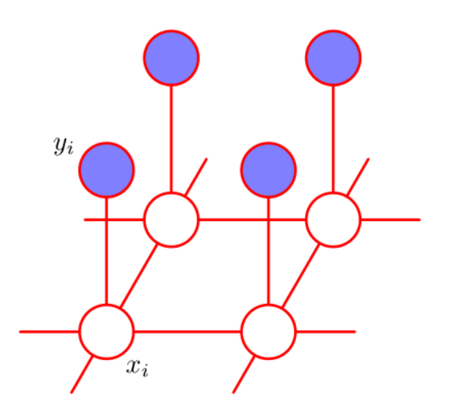
对于真实的图像：每个像素点必然与周围像素点存在较强的联系 然而噪声像素与相邻的真实图像像素点间的联系比较弱

两个点间的关系用，这种相关关系采用势函数进行度量

6，外部先验：
通过以上的方法，我们已经总结出，图像降噪的本质就是根据图像的规律使用一个恰当的图像约束器还原真实图像。
那么，对于一些相近的图像（比如人像，风景等），它们是不是具有更多的相似点？我们可不可以通过什么方法提取它们的一些共同属性？->人工神经网络。

外部先验：混合高斯模型（Gaussian Mixture Model）。基于深度学习的算法。比如：学习（优化）字典。
特定形式的CNN可以被视为图像去噪的马尔可夫模型推断的结果的一种近似

附：
神经网络：
深度神经网络中有许多连接权重，这些权重的值对网络表现有巨大影响；通过反向传播可以定向优化这些权重，提高网络的表现，这个过程被称作「训练」；训练过程通常需要多轮迭代，需要大量的稠密矩阵运算；这些都是领域内的常识。因为训练过程如此地重要，深度学习研究人员们都会设立多 GPU 阵列加速训练过程，关于训练技巧的论文连篇累牍，甚至还有「深度学习调参师」、「玄学调参」、「希望上帝给我一个好的初始随机种子」之类的调侃。

